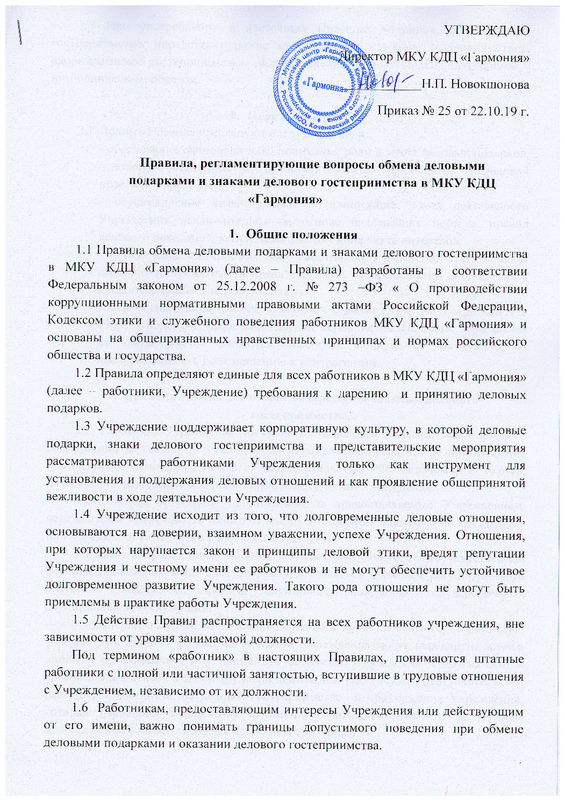

1.7 При употреблении в настоящих Правилах терминов, описывающих гостеприимство, «представительские мероприятия», «деловое гостеприимство», «корпоративное гостеприимство»- все положения данных Правил применимы к ним одинаковым образом.

- Цели и намерения.
  - Данные Правила преследуют следующие цели:
- обеспечение единообразного понимания роли и места деловых подарков, делового гостеприимства, представительских мероприятий в деловой практике Учреждения;
- осуществление хозяйственной и приносящий доход деятельности Учреждения исключительно на основе надлежащих норм и правил делового поведения, услуг, недопущения конфликта интересов;
- определение единых для всех работников Учреждения требований к дарению и принятию деловых подарков, к организации и участию в представительских мероприятиях;
- минимизирование рисков, связанных с возможным злоупотребление в области подарков, представительских мероприятий. Наиболее серьезными из таких рисков являются опасность подкупа и взяточничество, несправедливость по отношению к контрагентам.

- Правила обмена деловыми подарками и знаками делового гостеприимства.
3.1 Работника Учреждения могут получать деловые подарки, знаки делового гостеприимства только на официальных мероприятиях, если это не противоречит требованиям антикоррупционного законодательства РФ, автономного округа, настоящим Правилам, локальным нормативным актам Учреждения.
3.2 Подарки и услуги, принимаемые и предоставляемые Учреждением, передаются и принимаются только от имени Учреждения в целом, а не как подарок или передача от отдельного работника Учреждения.
3.3 При взаимодействии с лицами, занимающими должности государственной (муниципальной) службы, следует руководствоваться нормами, регулирующими этические нормы и правила служебного поведения государственных (муниципальных) служащих.
3.4 Деловые подарки, подлежащие дарению и знаки делового гостеприимства, которые работники Учреждения от имени Учреждения могут передавать другим лицам и организациям, или принимать от имени Учреждения и других лиц и организаций в связи со своей трудовой деятельностью, а также представительские расходы, в том числе, не деловое гостеприимство и продвижения Учреждения, которые работники Учреждения от имени Учреждения могут нести, должны одновременно соответствовать следующим критериям:
- быть прямо связаны с уставными целями деятельности Учреждения, например, с презентацией или завершением проектов, успешным исполнением контрактов либо с общенациональными праздниками (новый год, 8 марта, 23 февраля, день рождение учреждения).
- быть разумно обоснованными, соразмерными и не являться предметами роскоши;
- стоимость подарка не может превышать 3000,00 руб.;
- расходы должны быть согласованы с директором Учреждения;
- не представлять собой скрытое вознаграждение за услугу, действие или бездействие.
- не создавать для получателя обязательства, связанные с его должностным положением или исполнением им служебных обязанностей;
- не создавать репарационного риска для Учреждения, работников и иных лиц в случае раскрытия информации о совершенных подарках и понесённых представительских расходах;
Не противоречить принципам и требованиям антикоррупционного законодательства РФ, настоящих Правил, антикоррупционной политики Учреждения, кодекса профессиональной этики и другим локальным актам Учреждения и общепринятым нормам морали и нравственности.
3.5 Деловые подарки, в том числе в виде оказания услуг, знаков особого внимания и участия в развлекательных и аналогичных мероприятиях не должны ставить принимающую сторону в зависимое положение, приводить к возникновению каких-либо встречных обязательств со стороны получателя или оказывать влияние на объективность его деловых суждений и решений.
3.6 Для установления и поддержания деловых отношений и как проявление общепринято вежливости работники Учреждения могут презентовать третьим лицам и получать от них представительские подарки. Под представительскими подарками понимаются сувенирная продукция, цветы, кондитерские изделия и аналогичная продукция.
3.7 При получении делового подарка или знаков делового гостеприимства работник Учреждения обязан принять меры по недопущению возможности возникновения конфликта интересов в соответствии с Положением о конфликте интересов, утверждённым локальным нормативным актом Учреждения.
3.8 Права и обязанности работников Учреждения при обмене деловыми подарками и знаками делового гостеприимства:
- работники предоставляя интересы Учреждения или действуя от его имени, должны понимать границы допустимого поведения при обмене деловыми подарками границы допустимого поведения при обмене деловыми подарками;
- работники Учреждения вправе дарить третьим лицам и получать от них деловые подарки, организовывать и участвовать в мероприятиях, если это законно, этично и делается исключительно но в деловых целях , определенных настоящими Правилами;
- стоимость и периодичность дарения и получения деловых подарков и участия в мероприятиях одного и тоже третьего лица должны определяться деловой необходимостью и быть разумными.
- при любых сомнениях в правомерности или этичности своих действий работники Учреждения обязаны поставить в известность директора Учреждения и проконсультироваться с ними, прежде чем дарить или получать подарки или участвовать в тех или иных представительских мероприятиях.
- работники учреждения не вправе использовать служебное положение в личных целях, включаю использование имущества Учреждения;
Работникам Учреждения не рекомендуется принимать или передавать подарки либо услуги в любом виде от третьих лиц в качестве благодарности за совершенную услугу или данный совет;
- не допускается передавать и принимать подарки от Учреждения, его работников и представителей в виде денежных средств, как наличных, так и безналичных, независимо от валюты, а также в форме акций, или иных ценных бумаг;
- работники Учреждения должны отказываться от предложений, получения подарков, оплаты их расходов и т. Д., когда подобные действия могут повлиять или создать впечатление о влиянии на исход сделки, результат проведения торгов;
- администрация Учреждения не приемлет коррупции. Подарки не должны быть использованы для дачи/получения взяток или коррупции во всех проявлениях;
- подарки не должны ставить под сомнение имидж или деловую репутацию Учреждения или ее работника. Работник получивший деловой подарок, обязан сообщить об этом директору Учреждения;
3.9 В случае возникновения конфликта интересов или возможности возникновения конфликта интересов при получении делового подарка или знаков делового гостеприимства работник Учреждения обязан в письменной форме уведомить должностное лицо Учреждения, ответственное за противодействие коррупции.
3.10 Работникам Учреждения запрещается:
- принимать предложения от организаций или от третьих лиц о вручении деловых подарков и об оказании знаков делового гостеприимства, деловые подарки и знаки делового гостеприимства в ходе проведения деловых переговоров, при заключении договоров;
- принимать деловые подарки в ходе проведения торгов и во время переговоров при заключении договоров;
- просить, требовать, вынуждать организации или третьих лиц дарить им либо их родственникам деловые подарки и /или оказывать в их пользу знаки делового гостеприимство;
- принимать подарки в форме наличных, безналичных денежных средств, ценных бумаг, драгоценных металлов.
3.11 В случае осуществления спонсорских, благотворительных программ и мероприятий Учреждение должно предварительно удостоверится, что предоставляемая Учреждением помощь не будет использована в коррупционных целях или иным незаконным путем.
3.12 Учреждение может принять решение об участии в благотворительных мероприятиях, направленных на создание имиджа Учреждения. При этом бюджет и план участия в мероприятиях согласуется с директором Учреждения.
3.13 Неисполнением настоящих правил может стать основанием для применения к работнику мер дисциплинарного, административного, уголовного и гражданско-правового характера в соответствии с действующим законодательством.

- Область применения
4.1 Настоящий порядок является обязательным для всех и каждого работника Учреждения в период работы в Учреждении.
4.2 Настоящий порядок подлежит применению все зависимости от того, каким образом передаются деловые подарки и знаки делового гостеприимства – напрямую или через посредников.

